高一数学试卷
一、选择题：(本大题10小题，每小题5分，满分50分。)
1、已知全集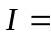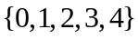，集合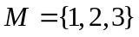，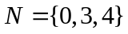，则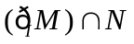等于 ( )
A.｛0，4｝ B.｛3，4｝ C.｛1，2｝ D. 
2、设集合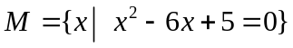，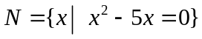，则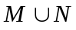等于 （ ）
A.｛0｝ B.｛0，5｝ C.｛0，1，5｝ D.｛0，－1，－5｝
3、计算：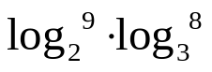＝ （ ）
A 12 B 10 C 8 D 6
4、函数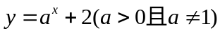图象一定过点 ( )
A （0,1） B （0,3） C （1,0） D（3,0）
5.下列函数中，在其定义域内既是奇函数又是减函数的是（ ）
A.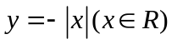 B.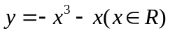
C.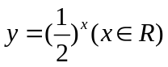 D.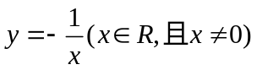
6、函数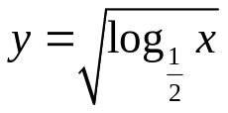 的定义域是（ ）
A {x｜x＞0} B {x｜x≥1}
C {x｜x≤1} D {x｜0＜x≤1}
7、把函数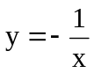的图象向左平移1个单位，再向上平移2个单位后，所得函数的解析式应为 （ ）
A 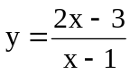 B 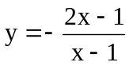
C 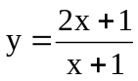 D 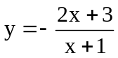
8、设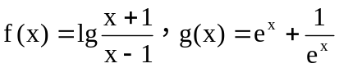，则 ( )
A f(x)与g(x)都是奇函数;
B f(x)是奇函数，g(x)是偶函数 ;
C f(x)与g(x)都是偶函数 ;
D f(x)是偶函数，g(x)是奇函数.
9、使得函数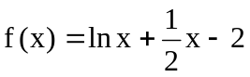有零点的一个区间是 ( )
A (0，1) B (1，2) C (2，3) D (3，4)
10、若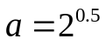，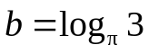，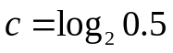，则（ ）
A 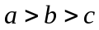 B 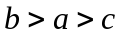 C 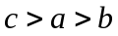 D 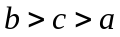
二、填空题：本大题共4小题，每小题5分，满分20分
11、函数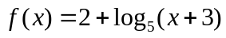在区间[-2，2]上的值域是______
12、计算：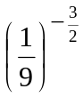＋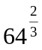＝______
13、函数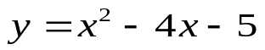的递减区间为______
14、函数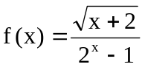的定义域是______
三、解答题 :
15.计算 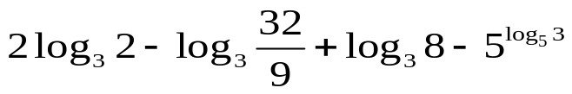

16、已知函数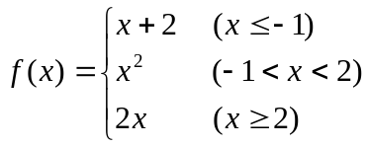。
（1）求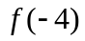、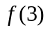、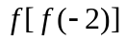的值；
（2）若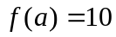，求的值.

17、已知函数
（1）求函数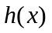的定义域
（2）判断函数的奇偶性，并说明理由.

18、已知函数＝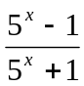。
（1）写出的定义域；
（2）判断的奇偶性；

19、某旅游商品生产企业，2012年某商品生产的投入成本为1元/件，出厂价为1.2元/件，年销售量为10000件，因2013年调整黄金周的影响，此企业为适应市场需求，计划提高产品档次，适度增加投入成本．若每件投入成本增加的比例为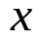（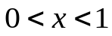），则出厂价相应提高的比例为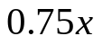，同时预计销售量增加的比例为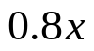．已知得利润（出厂价投入成本）年销售量．
（1）2012年该企业的利润是多少？
（2）写出2013年预计的年利润与投入成本增加的比例的关系式；
（3）为使2013年的年利润达到最大值，则每件投入成本增加的比例应是多少？此时最大利润是多少？

试题答案
- 选择题
1－5：ACDBB 6-10:DCBCA
- 填空题
11： 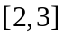 12：43 13：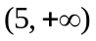 14：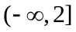
- 简答题
15：
＝
＝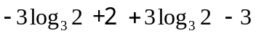=-1
16、解：（1）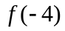＝－2，＝6，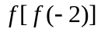＝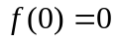
（2）当≤－1时，＋2＝10，得：＝8，不符合；
当－1＜＜2时，²＝10，得：＝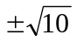，不符合；
≥2时，2＝10，得＝5， 所以，＝5
17、解：（1）
由 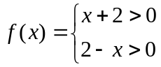 得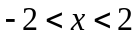 所以，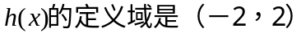
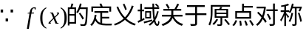
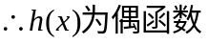
18、解：（1）R
（2）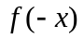＝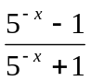＝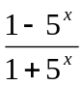＝－＝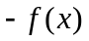， 所以为奇函数。
（3）＝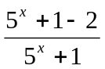＝1－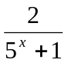， 因为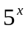＞0，所以，＋1＞1，即0＜＜2，
即－2＜－＜0，即－1＜1－＜1 所以，的值域为（－1,1）。
19、解：（1）2000元
（2）依题意，得
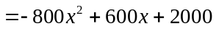（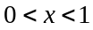）；
（3）当x＝－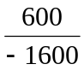＝0.375时，达到最大利润为：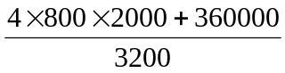
＝2112.5元。

